INDICAÇÃO Nº __________ / 2026

Solicitação de operação tapa buraco com a máxima urgência na rua Miguel Rodrigues dos Santos, 76 Chácara Bela Vista
Autoria: Vereador Geraldo Medeiros

EXCELENTÍSSIMO SENHOR PRESIDENTE DA CÂMARA MUNICIPAL DE SUMARÉ,

Indico, na forma regimental, ao Excelentíssimo Senhor Prefeito Municipal de Sumaré, por intermédio da Secretaria competente, que seja feita, operação tapa buraco na rua Miguel Rodrigues dos Santos, 76 Chácara Bela Vista.

Sala das Sessões, 12 de maio de 2026.

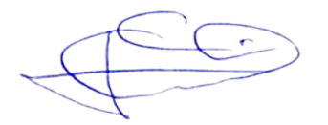

Geraldo Medeiros da Silva
(Geraldo Medeiros)
Vereador

